密 级：内部公开
文档编号：GFXSD_PIM_SD_TEMP_GFTRE
版 本 号：V1.0

EMP配置打包步骤说明文档

深圳市梦网科技发展有限公司

编制： EPG | 生效日期： 2013年5月22日
审核：廖骥荣 | 批准：

---------------------------------------------------------------------
深圳梦网科技发展有限公司对本文件资料享受著作权及其它专属权利，未经书面许可，不得将该等文件资料（其全部或任何部分）披露予任何第三方，或进行修改后使用。

文件更改摘要

日期 | 版本号 | 修订说明 | 修订人 | 审核人 | 批准人
2013-5-23 | v1.0 | 创建 | 方云涛 | 廖骥荣

目录
1.1.1 文件更改摘要 2
1 引言 4
1.1 编写目的 4
1.2 背景 4
1.3 术语 4
1.4 预期读者与阅读建议 4
1.5 参考资料 4
2 Ant的安装 5
2.1 下载 5
2.2 安装 5
2.3 测试 5
3 Emp使用Ant打包方案 5
3.1 方案说明 5
3.2 基本流程图 5
3.3 移动彩讯为例说明 6
3.3.1 打包移动彩讯项目示例 6
3.3.2 打包移动彩讯项目下的emp_diffmms项目 7
4 build.xml文件的配置说明 8
4.1 build.xml文件 8
4.2 build.roperties文件 9
5 Ant的使用步骤 9
5.1 在MyEclipse中使用Ant 9
5.2 Emp项目Ant默认打包命令列表 11
5.3 打包步骤 12
5.3.1 列出需要打包的文件和目录 12
5.3.2 标准模板 12
5.3.3 运行命令 13
5.3.4 查看jar文件 15
5.3.5 覆盖文件 15

引言

编写目的
为简化打包步骤，规范打包流程，特编写《配置打包步骤说明文档》。

背景
- 软件系统名称：企业移动信息平台（EMP）
- 任务提出者：梦网科技运营支撑部门
- 任务开发者：梦网科技技术研发中心
- 任务使用者：深圳市梦网科技发展有限公司
- 应用范围：各企业单位或个人

术语
EMP：Enterprise Mobile Platform 企业移动信息平台
短信系统：梦网科技的EMP
Ant: java打包构建工具

预期读者与阅读建议
描述本文档的主要读者，以及这些读者在阅读时的阅读重点与建议。可用列表的方式列出。如表：
预期读者 | 阅读重点
所有参与开发人员和测试人员 | Ant打包步骤

参考资料
Ant打可执行jar包指南：http://blog.csdn.net/telnetor/article/details/7015935
ant命令总结： http://www.blogjava.net/sutao/articles/133961.html

Ant的安装

下载
下载ant 地址http://ant.apache.org/下载最新版本(windows平台下载zip文件)

安装
1. 安装jdk，设置JAVA_HOME ,PATH ,CLASS_PATH。
2. 将ant压缩文件解压，重命名，放在尽量简单的文件目录下(例如C:\Ant190)。
3. 在系统环境变量里设置ANT_HOME为C:\Ant190，将C:\Ant190\bin添加到系统classpath中。

测试
测试一下你的设置,开始-->运行-->cmd进入命令行-->键入“ant” 回车,如果看到
Buildfile: build.xml does not exist! Build failed ，那么恭喜你，你已经完成ant的设置。

Emp使用Ant打包方案

方案说明
现在ant打包方式按照功能模块打包（具体涉及到的子模块请参考《项目名称对应文档》），每次打包的内容大概包括以下方面：
      - 该模块编译后生成的classes文件；
      - 该模块对应的jsp页面（该模块内部jsp页面，css文件，js文件等）；
      - 如果修改了共用的js，css文件，则需要单独打一个jar包；
      - 该模块涉及到的配置文件，如（web.xml, SystemGlobals.properties, dxkfConfig.xml等文件）

基本流程图
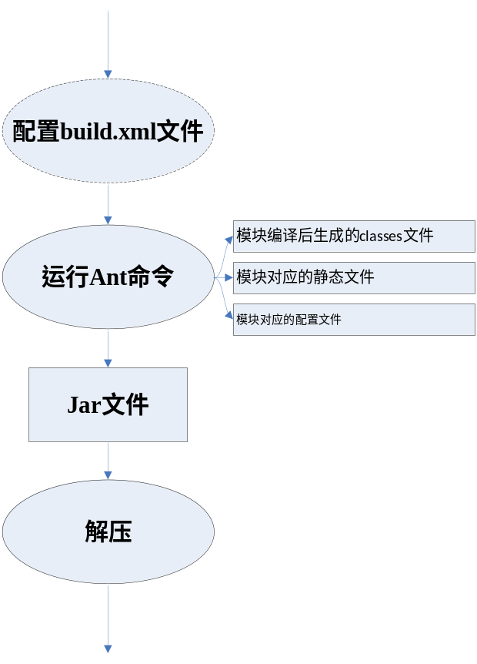

移动彩讯为例说明
子项目名 | 备注
emp_diffmms | 动态彩讯发送项目
emp_mmsmate | 彩讯素材项目
emp_mmstask | 彩讯任务管理项目
emp_samemms | 静态彩讯发送项目
图3.0(移动彩讯模块子模块)

打包移动彩讯项目示例
a.移动彩讯项目源文件编译后的classes文件
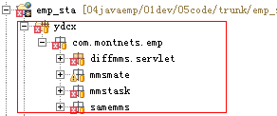
b.移动彩讯项目在WebRoot下面的ydcx目录下的文件
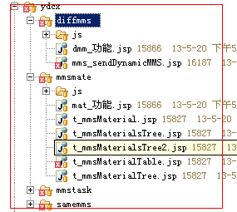
c.公共的js和css文件
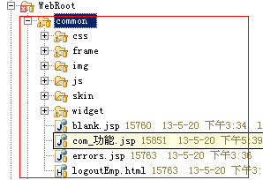
d.模块相关的配置文件
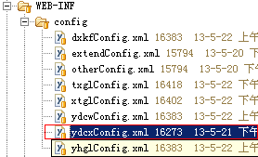

打包移动彩讯项目下的emp_diffmms项目
同父项目ydcx一样，只是打包的范围缩小了，打包的内容范围一样。
- emp_diffmms项目编译后的classes文件。
- WebRoot目录中的ydcx/diffmms目录下的所有文件。
- WebRoot目录中的common目录下的共用js和css等文件。
- WebRoot/WEB-INF/config路径下的ydcxConfig.xml配置文件。

build.xml文件的配置说明

build.xml文件
<?xml version="1.0" encoding="UTF-8"?>
<!--
project 用于定义一个Ant工程
name: 工程名
default:制定默认执行的任务
basedir: 以及工程基础的路径型(它是计算其它路径的基础，一般情况下使用"."即在java工程根目录即可)
-->
<project name="emp" default="help" basedir=".">
<!--属性配置 build.properties文件中-->
<property file="build.properties"/>

<!--初始化任务-->
<target name="init">
<delete dir="${build}"/>
</target>

<!-- 时间戳 -->
<tstamp>
<format property="TSTAMP" pattern="HHmmss"/>
</tstamp>

<!--移动彩讯(ydcx)项目打包 -->
<target name="packageYdcx" depends="init" description="make the project of ydcx to jar file">
<!--删除build目录-->
<mkdir dir="${build}"/>
<!--ydcx项目的jsp页面-->
<copy todir="${build}/${classes}/${ydcx.jsp}">
<fileset dir="${ydcx.jsp}"/>
</copy>
<!--ydcx项目的子项目diffmms编译后的class文件 -->
<copy todir="${build}/${classes}/${emp.package}/diffmms">
<fileset dir="${classes}/${emp.package}/diffmms"/>
</copy>
<!--ydcx项目的子项目mmsmate编译后的class文件 -->
<copy todir="${build}/${classes}/${emp.package}/mmsmate">
<fileset dir="${classes}/${emp.package}/mmsmate"/>
</copy>
<!--ydcx项目的子项目mmstask编译后的class文件 -->
<copy todir="${build}/${classes}/${emp.package}/mmstask">
<fileset dir="${classes}/${emp.package}/mmstask"/>
</copy>
<!--ydcx项目的子项目samemms编译后的class文件 -->
<copy todir="${build}/${classes}/${emp.package}/samemms">
<fileset dir="${classes}/${emp.package}/samemms"/>
</copy>
<!--将build目录下的文件打包到jar文件-->
<jar destfile="${prefix}-ydcx-${DSTAMP}${TSTAMP}.jar" basedir="${build}">
</jar>
</target>

<!-- 清理 -->
<target name="clean" description="clear dir and jar">
<!--删除build目录 -->
<delete dir="${build}" />
<!--删除当前项目根目录下的所有jar文件-->
<delete dir="." includes="${prefix}*.jar" />
</target>

<target name="help" description="help">
<echo>help - show help</echo>
<echo>packageAll - make the total project to jar file</echo>
</target>
</project>

build.roperties文件
classes=WebRoot/WEB-INF/classes #编译后的class文件
lib=WebRoot/WEB-INF/lib #jar库文件路径
prefix=package #打包文件的前缀
build=build #打包时的临时构建目录
emp.package=com/montnets/emp #emp包路径

Ant的使用步骤

在MyEclipse中使用Ant
1.在项目的根目录下新建build.xml文件，在Myeclispe中选择window>preferences>ant,出现如图所示界面：
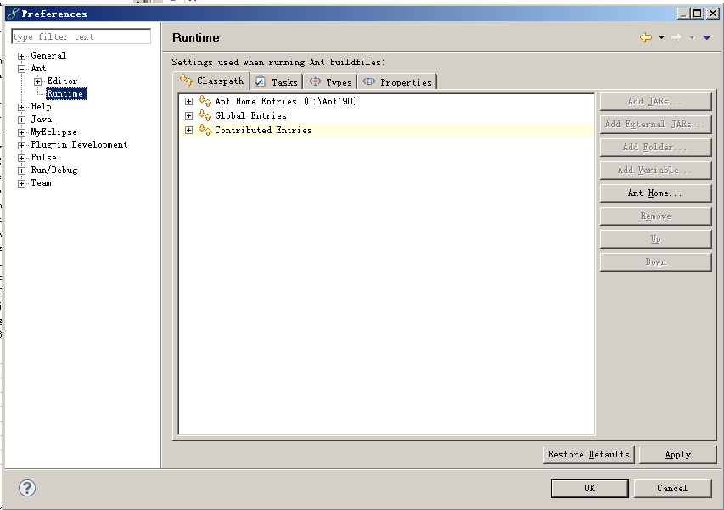
图5.0（Myeclipse配置弹出框）
点击“Ant Home Entries”， 点击右面的“Ant Home”找到你安装的Ant目录。点击“apply”，点击“ok”。 这样就配置好了Ant。

2.下面开始使用：
点击项目右击->属性,选择Builder，如图：
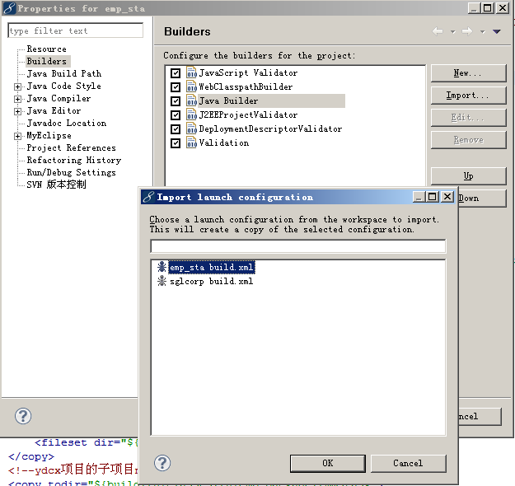
选择“Java Builder ”,点击“Import”，然后选择“emp_sta build.xml”文件，之后点击“OK” 按钮就可以完成了。

3. 我们可以在项目中右键点击“build.xml”文件。选择“Run as”，有两三个选项：“1 Ant build” 是运行ant；“2 Ant build”是运行ant，可以选择的运行。

Emp项目Ant默认打包命令列表
模块名称 | 命令 | 备注
移动彩讯 | ant ydcx
鉴权中心 | ant jqzx
通讯管理 | ant txgl
平台监控 | ant ptjk
查询统计 | ant cxtj
移动财务 | ant ydcw
智能引擎 | ant znyq
短信助手 | ant dxzs
短信客服 | ant dxkf
系统管理 | ant xtgl
共享项目 | ant common
通用DAO封装 | ant genericDAO
Entity对应关系 | ant entity
Table表 | ant table
dbManager | ant dbManager
util | ant util
smsservice | ant smsservice
mmsservice | ant mmsservice
properties | ant properties

打包步骤

列出需要打包的文件和目录

模块名 | 文件类型 | 源地址 | 目的地址
移动财务 | 目录名/* | WebRoot/WEB-INF/classes/com/montnets/emp/finance | build/emp/WebRoot/WEB-INF/classes/com/montnets/emp/finance
移动财务静态文件 | 目录/* | WebRoot/ydcw | build/emp/WebRoot/ydcw
配置文件 | 文件 | WebRoot/WEB-INF/config/ydcwConfig.xml | build/emp/WebRoot/WEB-INF/config
Common的js文件 | 文件 | WebRoot/common/js/common.js | build/emp/WebRoot/common/js
…

标准模板
<!--项目打包 -->
<target name="任务名称" depends="init" description="描述">
<!--删除构建目录-->
<mkdir dir="构建目录"/>
<!—移动目录-->
<copy todir="目标目录路径">
<fileset dir="源目录路径1"/>
<fileset dir="源目录路径2"/>
......
</copy>
......

<!—移动文件-->
<copy file="源文件路径" todir="目标文件路径"/>
......
<!--将构建目录下的文件打包到jar文件-->
<jar destfile="前缀名-模块名-${DSTAMP}${TSTAMP}.jar" basedir="构建目录名">
</jar>
</target>

在build.xml文件中填写模板：
<!--项目打包 -->
<target name="mytask" depends="init" description="主要是用英文描述">
<!--删除build目录-->
<mkdir dir="${build}"/>

<!—移动目录-->
<copy todir="build/emp/WebRoot/WEB-INF/classes/com/montnets/emp/ydcw">
<fileset dir="WebRoot/WEB-INF/classes/com/montnets/emp/ydcw"/>
</copy>
<copy todir="build/emp/WebRoot/ydcw">
<fileset dir=" WebRoot/ydcw "/>
</copy>

<!—移动文件-->
<copy file="WebRoot/WEB-INF/config/ydcwConfig.xml" todir=" build/emp/WebRoot/WEB-INF/config"/>
<copy file="WebRoot/common/js/common.js" todir="build/emp/WebRoot/common/js"/>

<!--将build目录下的文件打包到jar文件-->
<jar destfile="${prefix}-ydcx-${DSTAMP}${TSTAMP}.jar" basedir="${build}">
</jar>
</jar>
</target>

运行命令
在Myeclipse中右键点击build.xml文件，选择“Run As”，然后选择“2 Ant Build”,会弹出“Ant命令弹出框”，选择你要运行的命令，然后点击“Run”就可以在项目根目录中生成jar文件，如下图。
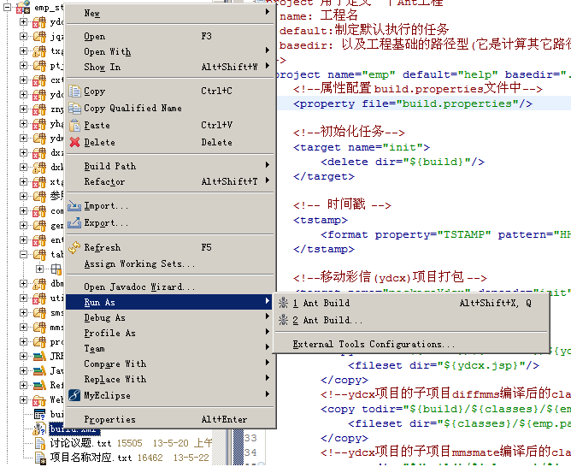
图5.1(myeclipse中运行ant命令)
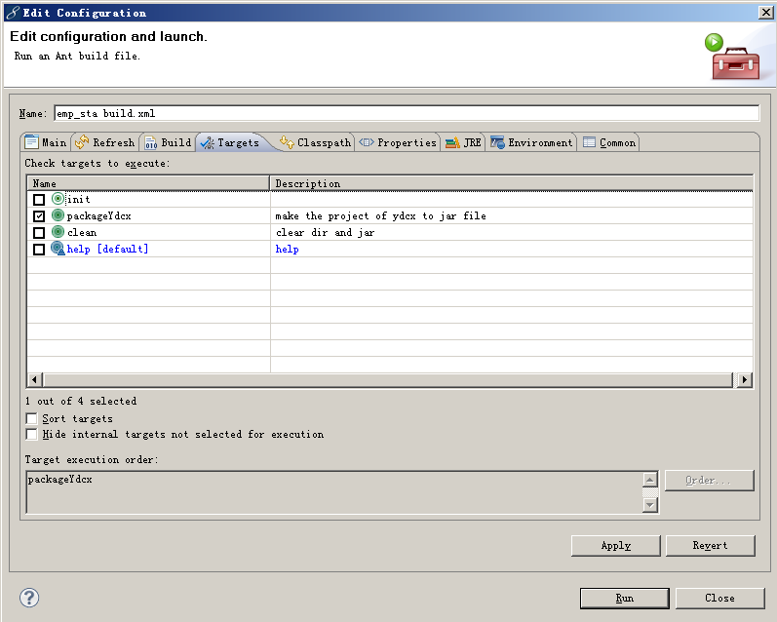
图5.1(ant命令弹出框)
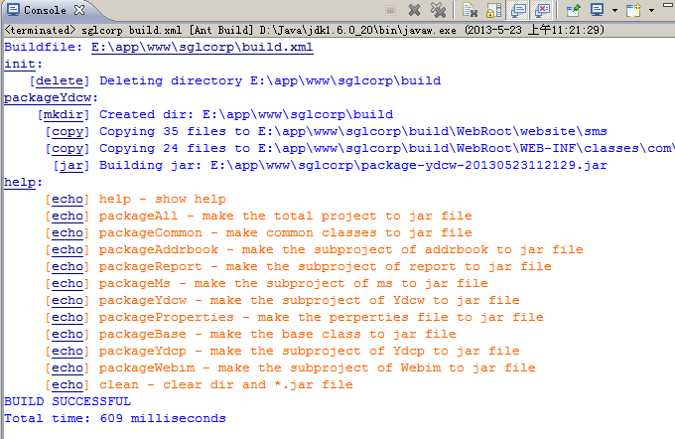图5.2(输出信息窗口)

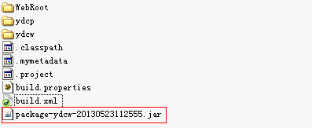
图5.3（生成的jar文件）

备注：也可以在命令行中运行Ant命令，通过Ant help命令可以查看所有的ant任务。

查看jar文件
在创建好jar文件后，请用解压工具解压，查看检查是否有误。

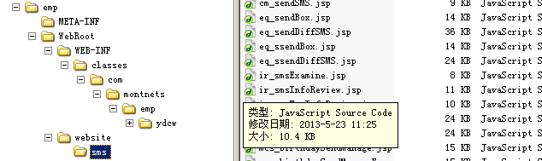
图5.3（解压后的目录文件）

覆盖文件
在检查没问题后，将文件（图5.3中的WebRoot和META-INF目录及其文件）直接拷贝到tomcat目录下的emp项目的根目录下，直接替换之前的文件。

